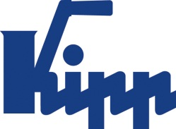

Tisková zpráva Sulz am Neckar, srpen 2016

KIPP na veletrhu AMB - hala 1 | stánek 1I71

Upnout, opracovat, vyrobit - kompletní řešení od společnosti KIPP

Společnost HEINRICH KIPP WERK zveřejnila koncem roku 2015 nový katalog UPÍNACÍ SYSTÉMY OBROBKŮ. Obsahuje více než 2000 upínacích komponent, mj. též upínací systém nulového bodu UNI lock, 5osý modulární systém UNI lock a
5osý upínač kompaktní.

Upínací systém nulového bodu UNI lock společnosti KIPP umožňuje rychlé a přesné upnutí přípravků a upínacích komponent. Upínací systém nulového bodu tím přispívá k optimalizaci práce na obráběcích strojích, obráběcích centrech a měřících strojích:

- Blesková výměna obrobků nebo přípravků
- Významná redukce přípravných časů
- Tvarově přesné uzamčení a přídržná síla do 75000 N
- 100% kompatibilita s 5osým modulárním systémem

Kompatibilní 5osý modulární systém UNI lock společnosti KIPP byl vyvinut speciálně pro 5stranné obrábění. Je ideální i pro upínání složitých obrobků. Lze je tak kompletně vyrábět při jediném upnutí a tvarově přesně spojit s 5osým modulárním systémem.
Díky modulární konstrukci a velkému množství modulů lze systém skládat pro každou aplikaci zvlášť a dále kombinovat. K dispozici je více než 70 prvků. Jako novinka na veletrhu AMB bude představeno rozšíření o menší modulární systém.

S výrobkem "5osý upínač kompaktní" stanoví společnost KIPP nová měřítka pro 5stranné opracování složitých obrobků na moderních 5osých strojích. Hlavní znak:
nová fyzika upínání s integrovanou funkcí přítlaku a flexibilita u malých a velkých obrobků.

Výhody:
- Oboustranný přítlak upínacích čelistí
- Velmi vysoká tažná síla a tuhost v systému
- Upínací rozsah až 320 mm, libovolně rozšířitelný
- Velmi dobrá přístupnost k obrobku a tím zvýšená životnost nástrojů

Společnost KIPP představí na veletrhu AMB ve Stuttgartu osvědčené výrobky a předvede, jak je lze coby kompletní řečení znamenitě kombinovat.

Znaky s mezerami:
Nadpis: 66 znaků
Pre-head: 43 znaků
Text: 1.745 znaků
Celkově: 1.854 znaků

HEINRICH KIPP WERK KG
Stefanie Beck, Marketing
Heubergstraße 2
72172 Sulz am Neckar

Telefon: 07454 793-30
E-Mail: stefanie.beck@kipp.com

Další informace a tiskové fotografie
Viz: www.kipp.com, region: Německo, rubrika: News/Pressebereich

Foto
Upínací systémy obrobků KIPP
Foto: KIPP

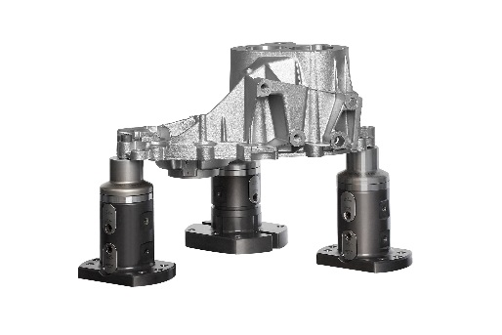  Obrazový soubor:  KIPP-5-Achs-Modulsystem-UNI lock.jpg  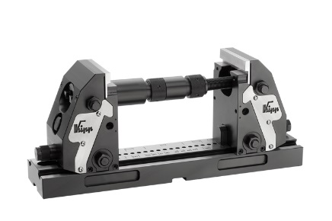  Obrazový soubor:  KIPP-5-Achs-Spanner kompakt.jpg | 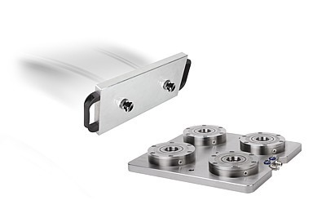  Obrazový soubor:  KIPP-Nullpunkt-Spannsystem-UNI lock.jpg

Práva k obrázkům: Schváleno pro zveřejnění v odborných médiích bez licenčních poplatků a nároků na honorář.
S prosbou o uvedení zdroje a dokladu.

